激励机制(抽象版)

1. 介绍

激励机制是在组织系统中,激励主体系统运用多种激励手段并使之规范化和相对固定化,而与激励客体相互作用、相互制约的结构、方式、关系及演变规律的总和。在区块链中,激励机制具有重要作用,当发布一项算力任务时,联盟节点会努力计算,期望获得对应的激励,这种可预期的行为是信任产生的基础。因此,区块链的可信任与区块链节点行为的可预期相关,而行为的可预期则与激励机制相关,这一优点在比特币的流通，能源电力供需网是一个半中心化的系统,调控中心仍然具有中心化的节点特性,协调控制各分布式能源并网,保证电力系统的安全性和可靠性;调控中心作为中心节点独享区块链的发布权,发布新区块的计算任务以及相应激励,新区块的计算任务指的是对最优调度计划的求解,相应激励指的是调控中心发行的虚拟货币aaa,aaa的价值为对应于工作量的并网优先权,分布式能源可利用aaa优化并网,提高自身收益。

1. 设计

第N个电能需求时段开始前,调控中心首先对各分布式能源节点支付的激励进行结算,然后在新的区块链中发布下一电能需求时段的调度计算任务,各分布式能源节点通过POW共识机制发现新区块并获得记账权;当前电能需求时段计算完成后,调控中心根据当前aaa的市场保有量将激励分配给拥有记账权的节点。第N个电能需求时段开始后,调控中心根据计算所得的最优调度计划协调控制各分布式能源节点参与并网。

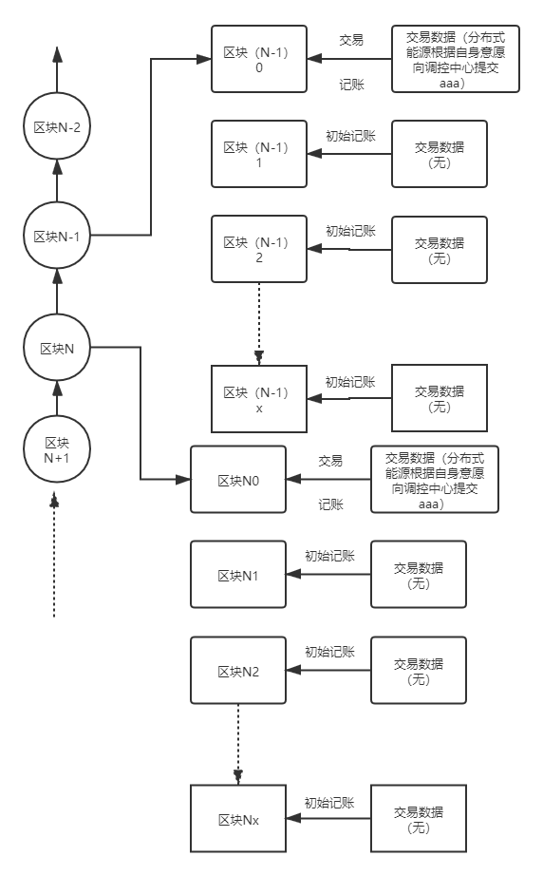

图一 基础模型

在本系统中，将电动车与充电桩形成的庞大网络称为电力供需网,简单的实现过程为首先由调控中心发布计算任务,空闲的分布式能源节点在完成计算任务后,经过POW共识机制验证其准确性,若满足准确性要求,则获得相应的aaa激励。在该过程中,调控中心无权干涉。

具体可将整个激励过程分为三层。

第一层为区块层，第二层为信息层，第三层为变量层。

1. 新节点随着新的分布式能源的入网产生,同时系统将自动为其分配一个地址。
2. 所有分布式能源节点的各个变量值将在入网后上传到变量层,随后向全网广播。

(3) 下载其他节点处的区块链信息,各个节点定时新建一个空的区块。

1. 借助物联网元件,收集并计算电力交互的余量,然后向全网广播。
2. 根据公式分配形成电力交互方案，并结算激励。
3. 电力交互方案

Tnl